
Stage photo-vidéo sub eau douce 2015
à la Gravière du Fort
1ère Session : les 23, 24 et 25 Mai
Commission audiovisuelle EST (Codep 67 et 68)
(Stage ouvert aux photographes sub du comité Est)
Attention, le nombre de photographes et vidéastes limité à 40
- ne tardez pas à vous inscrire –
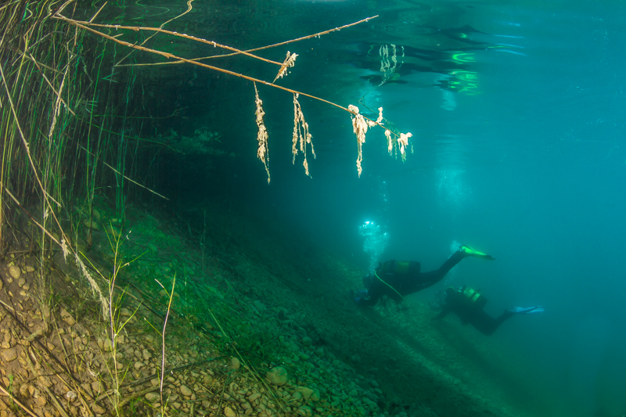
POUR PARTICIPER AU STAGE
Être au moins plongeur niveau 2
Apporter sa licence et sa carte de niveau de plongée
(ces documents seront demandés avant la plongée)
Disposer de son équipement de plongée et de sa bouteille gonflée
(possibilité de regonfler les blocs pour les plongées effectuées dans le cadre du stage)
PRISE DE VUE
Avoir son matériel photo et/ou vidéo (caisson, appareil photo/caméra/mini-cam/…)
Si possible, avoir un flash externe / une source d’éclairage
Avoir une carte mémoire correspondant à son matériel

Avoir la notice de son appareil photo/caméra (format PDF ou document papier)
Si possible, un ordinateur portable... ou au moins un lecteur de carte et/ou un câble USB
Possibilité de prêt d'un caisson/appareil photo/flash ou d’une Go-Pro par le Codep 68

Vos contacts pour toutes précisions sont :
- pour la photo, Claude Ruff : clauderuff@aquatilia.com
- pour la vidéo, Pascale Cêtre : pascale.cetre@gmail.com
DEROULEMENT DU STAGE
Ce stage se déroule en 2 sessions :
- La 1ère a lieu du Samedi 23 au Lundi 25 Mai
- La 2ème aura lieu les Samedi 26 et Dimanche 27 Septembre
Un cursus Niveau 1 sera débuté lors de la 1ère session et le module flash pourra être suivi lors de la 2ème.
Un cursus Niveau 2 sera débuté lors de la 1ère session et terminé lors de la 2ème.
Session 1
Samedi | 09 h 00 | Rendez-vous à la gravière du fort HOLTZHEIM (plan sur demande) Vérification des papiers et répartition par niveau.
 |  | Présentation de l’équipe pédagogique
 | 09 h 15 | Cours en salle
 | 10 h 15 | Mise en pratique en milieu naturel
 | 11 h 30 | Fin de la plongée pour tous !
 | 11 h 45 | Apéritif
 | 12 h 00 | Repas en commun sur place (locaux gravière)
 | 14 h 00 | Dérushage + cours
 | 15 h 00 | Plongée + mise en pratique en milieu naturel
 | 16 h 00 | Déchargement des cartes, débrief des images en rapport avec les cours du matin, dérushage vidéo / montage / Analyses d’image
 | 17 h 30 | Fin de journée
 | 19 h 00 | Soirée Tarte Flambée (pour les intéressés)
Dimanche | 09 h 00 | Rendez-vous à la gravière du fort HOLTZHEIM
 | 09 h 15 | Cours en salle
 | 10 h 15 | Mise en pratique en milieu naturel
 | 11 h 30 | Fin de la plongée pour tous !
 | 11 h 45 | Apéritif
 | 12 h 00 | Repas en commun sur place (locaux gravière)
 | 14 h 00 | Dérushage + cours
 | 15 h 00 | Plongée + mise en pratique en milieu naturel
 | 16 h 00 | Déchargement des cartes, débrief des images en rapport avec les cours du matin, dérushage vidéo / montage / Analyses d’image
 | 17 h 30 | Fin de journée
Lundi | 09 h 00 | Rendez-vous à la gravière du fort
 | 09 h 15 | Cours en salle
 | 10 h 15 | Mise en pratique en milieu naturel
 | 11 h 30 | Fin de la plongée pour tous !
 | 11 h 45 | Apéritif
 | 12 h 00 | Repas en commun sur place (locaux gravière)
 | 14 h 30 | Déchargement des cartes, analyse d’images, choix pour le diaporama
 | 16 h 00 | Projection du diaporama
 | 16 h 15 | Bilan et fin du stage
 | 16 h 30 | Fin du stage
Renseignements :

RINNER RAOUL
Tél. 03.89.47.45.40 (soir)
Courriel : raoul.rinner@gmail.com

BULLETIN D'INSCRIPTION AU STAGE PHOTOSUB et VIDEOSUB CRAV EST

Pour les moniteurs photo/vidéo, merci de valider votre présence, seuls les frais de stage (repas et inscription) des moniteurs photo/vidéo sont pris en compte par la CRAV EST.

Nom :
Prénom :
Adresse :
CP, Ville :
Téléphone :
Courriel :
Club de plongée :
N° de licence : Copie licence jointe : oui / non
Niveau de plongée : Copie diplôme jointe : oui / non
Date d’expiration certificat médical : Copie certif. jointe : oui / non

C’est la première fois que je participe à un stage : oui / non
J’ai participé à plus de 3 stages oui / non - le cas échéant, j’ai participé à stages.
J’ai un niveau de photo ou vidéo sub :
Je souhaite suivre : le cursus niveau 1 oui / non le cursus niveau 2 oui / non
Je souhaite compléter un cursus niveau 1 ou 2 oui / non (dans ce cas, renseigner la page suivante).
Type de matériel : flashs/phares:
Photo : oui / non Vidéo : oui / non

Joindre avec ce bulletin :

Par eMail : diplôme, licence, certificat médical, feuille de validation de module (si vous en avez une) : raoul.rinner@gmail.com et clauderuff@aquatilia.com.

Impératif ! Apportez les originaux avec vous au stage
Par courrier : un chèque de 90€ à l'ordre du CODEP 68 (ce prix comprend l'inscription et les 3 repas ainsi que les boissons de samedi, dimanche, lundi, les cinq plongées, le gonflage des blocs pour les 3 jours… ainsi que la tarte flambée du samedi soir).
Ajouter 75 euros pour un accompagnateur non plongeur et 90 euros pour un accompagnateur plongeur.
L'apéro est pris en charge par la CRAV EST mais n’hésitez pas à apporter des desserts…
Je mange samedi midi : oui / non dimanche midi : oui / non lundi midi : oui / non
Je participe à la soirée tarte flambée le samedi soir : oui / non
Merci de retourner ce bulletin au plus vite
DATE LIMITE DES INSCRIPTIONS 10 Mai 2015
Désistement au-delà de cette date : aucun remboursement ne sera effectué
Adresser votre règlement à l'ordre du CODEP 68 à
RINNER RAOUL
8 rue de l'ill
68320 DURRENENTZEN

Modules restants à valider
(Pour ceux qui ne s’inscrivent pas à un cursus et
qui disposent déjà d’une fiche d’évaluation)

Votre niveau préparé | UV | Sujet abordé | Reste à valider
PLONGEUR PHOTOGRAPHE Niveau 1  [tout appareil] | 1 | Acquis des basiques fonctionnements appareil
PLONGEUR PHOTOGRAPHE Niveau 1  [tout appareil] | 1 | Acquis des basiques informatiques
PLONGEUR PHOTOGRAPHE Niveau 1  [tout appareil] | 1 | Entretien matériel
PLONGEUR PHOTOGRAPHE Niveau 1  [tout appareil] | 1 | Sécurité & environnement
PLONGEUR PHOTOGRAPHE Niveau 1  [tout appareil] | 2 | Prise en main appareil pour photo Lumière Naturelle
PLONGEUR PHOTOGRAPHE Niveau 1  [tout appareil] | 3 | Informatique
PLONGEUR PHOTOGRAPHE Niveau 1  [tout appareil] | 3 | Composition image
PLONGEUR PHOTOGRAPHE Niveau 1  [tout appareil] | 3 | Histogramme
PLONGEUR PHOTOGRAPHE Niveau 1  [tout appareil] | 4.1 | Prise en main appareil pour photo Lumière artificielle/Macro
PLONGEUR PHOTOGRAPHE Niveau 1  [tout appareil] | 4.1 | (sans Flash externe)
PLONGEUR PHOTOGRAPHE Niveau 1  [tout appareil] | 4.2 | Prise en main appareil pour photo Lumière artificielle/Ambiance
PLONGEUR PHOTOGRAPHE Niveau 1  [tout appareil] | 4.2 | (sans Flash externe)
Flash Externe  [appareil en manuel ou semi-auto (A ou S)] | 5 | Travail avec le flash externe avec effort sur NG/ travail en mode manuel
Flash Externe  [appareil en manuel ou semi-auto (A ou S)] | 5 | Travail avec le flash externe pour photo plongeur/poisson
Flash Externe  [appareil en manuel ou semi-auto (A ou S)] | 5 | Travail avec le flash externe pour photo macro
PLONGEUR PHOTOGRAPHE Niveau 2  [appareil en manuel + flash et grand angle obligatoire] | 6 | Travail au grand angle initiation matériel
 | 7 | Travail lumière mixte  (théorie et application pratique faune fixe, macro/proxi, faune mobile)
 | 8 | Travail lumière mixte au grand angle/ambiance
 | 9 | Composition
 | 9 | Histogramme
 | 9 | Balance des Blancs
 | 9 | Traitement image
 | 9 | Approche Diaporama

